**学案20　图文转换(二)**

**——重点突破及训练反馈**

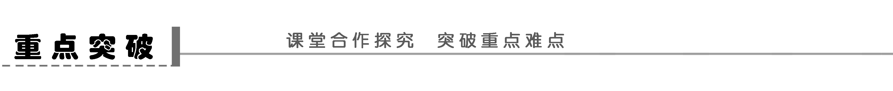

如何规避做图文转换题时出现的问题？

阅读下面三个图文转换题，对照学生实际做题中的答案，探讨答案存在的问题。

1．请欣赏漫画，回答问题。

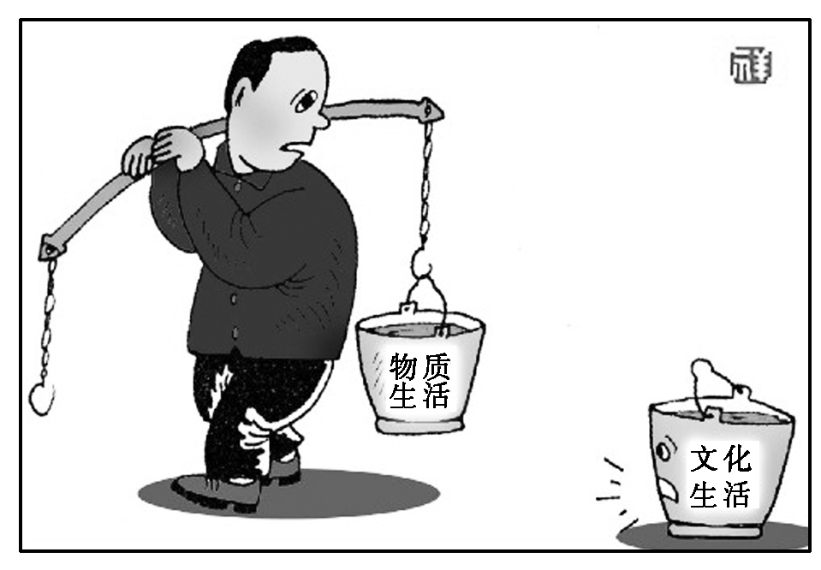

(1)用简明的语言说明画面的内容。(不超过60个字)

答：________________________________________________________________________

________________________________________________________________________

(2)结合漫画合理想象，以“文化生活”那只桶的口吻拟写一句话。(不超过10个字)

答：________________________________________________________________________

________________________________________________________________________

学生答案　(1)画面中的一个中年人挑着一副担子，担子后面挂着一只上面写着“物质生活”的桶，另一只上面写着“文化生活”的桶则被放在另一边。

(2)文化生活也很重要。

探讨

________________________________________________________________________

________________________________________________________________________

提示　(1)能用说明性文字介绍画面，讲清了画面上有什么，在做什么事。可是，该答案则忽视了一个极为重要的细节：被放下的桶仿佛要说话，而中年人扭头吃惊地看着。这个细节正代表着该漫画的寓意：人类前行，要挑起物质生活和文化生活两个担子，不可忽视“文化生活”。读漫画，描述画面内容，漫画中的细节绝不可忽视。

(2)把画面寓意说出来了，但未注意从“文化生活”这只桶的口吻角度表述，更谈不上采用拟人手法，或幽默，或恳求，或劝诫。

2．(2009·四川卷，8)

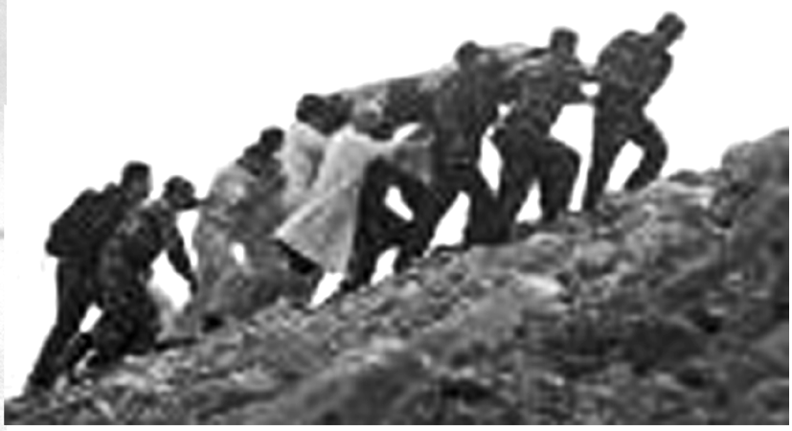

右边是一张汶川特大地震中抢运伤员的照片。这张照片震撼人心，请对此写几句简明得体、鲜明生动的话，表达你的颂扬之情。(100字以内)

答：________________________________________________________________________

________________________________________________________________________

学生答案　(1)山高路远，坎坷不平，乱石塌落，行路难。李白在《蜀道难》中反复咏叹的蜀道真实地展现在我们眼前。在这倒立的大山上，有一群武警官兵和医护人员正在抢运伤员，他们弓起身体，好像匍匐在山道上。

(2)突发的特大地震摧毁了震区的道路。温总理及时奔赴地震灾区下达中央的命令，解放军、武警和医护人员及时抢救受困群众的生命，谱写了抗震救灾的诗篇和奉献的颂歌。

(3)脚下碎石堆积，天空一片阴霾，肩上扛着我们的同胞，正像举着火把，扛着新生的希望。走过坎坷山路，用坚韧支撑着脊梁，用脊梁支撑着生的希望。奉献与奉献在此刻相约，真诚和真诚在诉说向往。啊，大爱无疆，大爱无疆。

探讨

________________________________________________________________________

________________________________________________________________________

提示　本题是以图文的形式考查语言表达的简明、连贯、得体、准确、鲜明、生动的能力。但是内容有明确的要求：颂扬。答题时首先必须扣住题干中明确要求的“简明得体、鲜明生动”这四个采分点，同时勿忘表达准确、连贯的隐性要求。另外，答案还要体现“颂扬”，语言有文采，字数不能超过100字。(可以运用反问句、感叹句、排比句等，以突出文采)

答案(1)

问题类型：比较具体地描绘了画面和叙述了事件，但是颂扬之情没有直接地表达出来。

具体分析：本答案侧重了描绘画面和叙述事件，但是没有明确地突出颂扬救人者的奉献精神这个中心，忽略了题干中表达颂扬之情的要求。

答案(2)

问题类型：表述不够准确，没有紧扣画面。语言表达也欠鲜明生动。

具体分析：本答案没有紧扣震撼人心的救人场面进行作答，其中“温总理”等语句脱离画面，而且对于画面中的人物、事件、环境也没有细致描绘。同时语言表达也欠鲜明生动。

答案(3)

问题类型：语言表达不够简明、连贯、得体。

具体分析：此答案中的语言比较有文采，但是在描绘画面时，先是“脚下”，接着是“天空”，然后又是“肩上”，顺序不当，不连贯。将“同胞”比喻成“火把”也很不恰当。“扛着新生的希望”与下面“用脊梁支撑着生的希望”又有些重复，不够简明。

3.



右面是2012年伦敦奥运会会徽，请仔细观察，理解会徽的含意，然后写一段说明性的介绍文字。

答：________________________________________________________________________

________________________________________________________________________

________________________________________________________________________

学生答案

2012年伦敦奥运会会徽就像一幅抽象画，使人难以捉摸出其中的奥秘，只有London和五环旗可知和奥运会及伦敦有关系，会徽的右下角的花草象征了生命和活力。

探讨________________________________________________________________________

________________________________________________________________________

提示　未读懂会徽内容和含义，更不知如何规范答题。

首先，这段说明性文字内容包括两点：①画面内容；②画面含意(题干提示了)。该答案内容纠缠、层次不清。

其次，是说明文字，而不是夹叙夹议文字。既然是说明文字，就要讲究一个说明顺序，或按空间顺序(上—下/左—右)，或逻辑顺序(主—次)。

当然，问题的根源还是出在未读懂画面内容上。

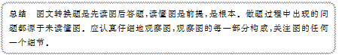

听课记录：

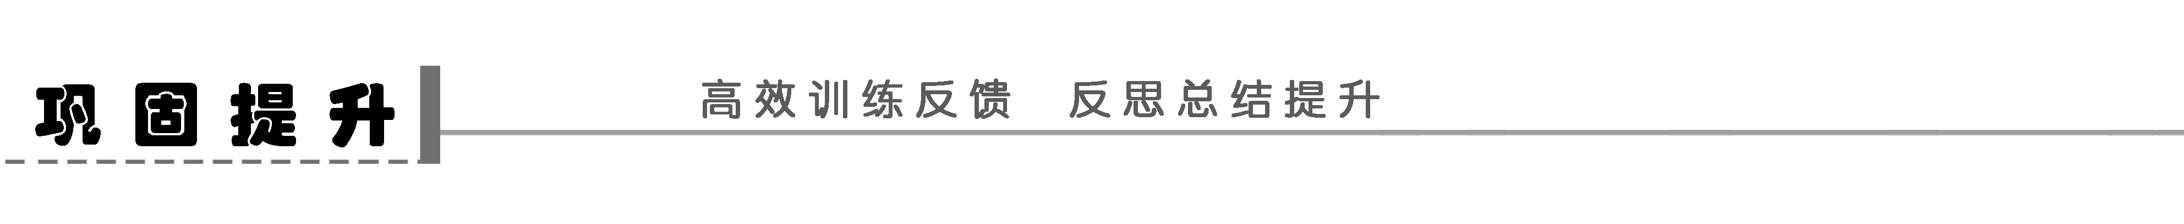

1．(2010·天津卷，24)给下面这组漫画配上一个恰当的标题，并分别解说每幅画面。要求：标题不得为“无题”，画面解说应符合情境，每幅画面的解说不得超过12字。

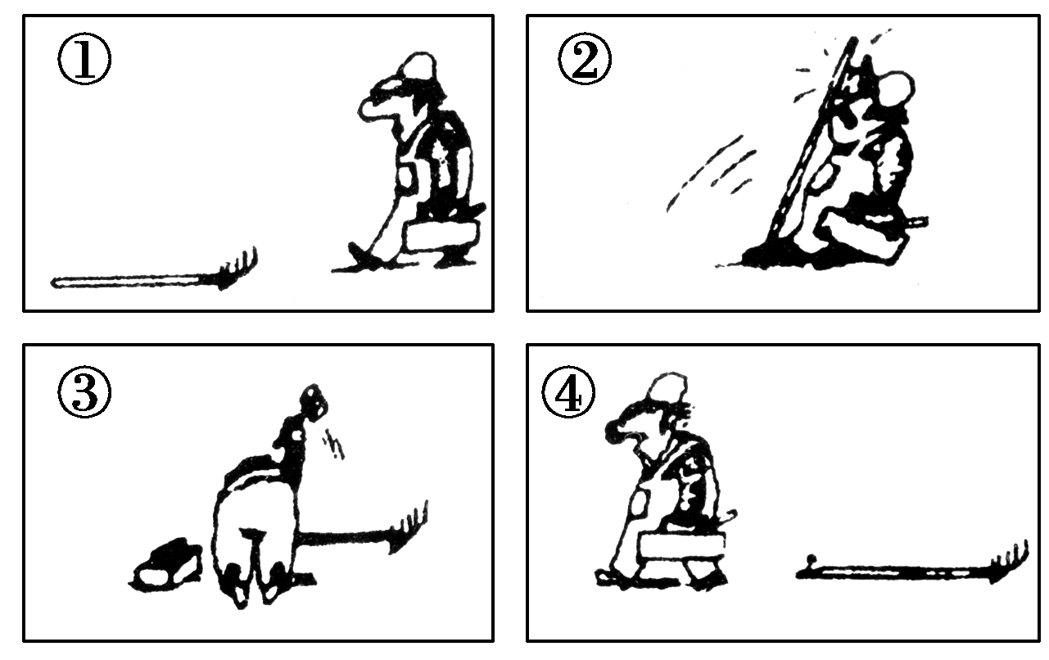

答：________________________________________________________________________

________________________________________________________________________

________________________________________________________________________

2．(2010·江西卷，21)请说明下面这幅漫画的内容及其寓意。(不超过65个字)

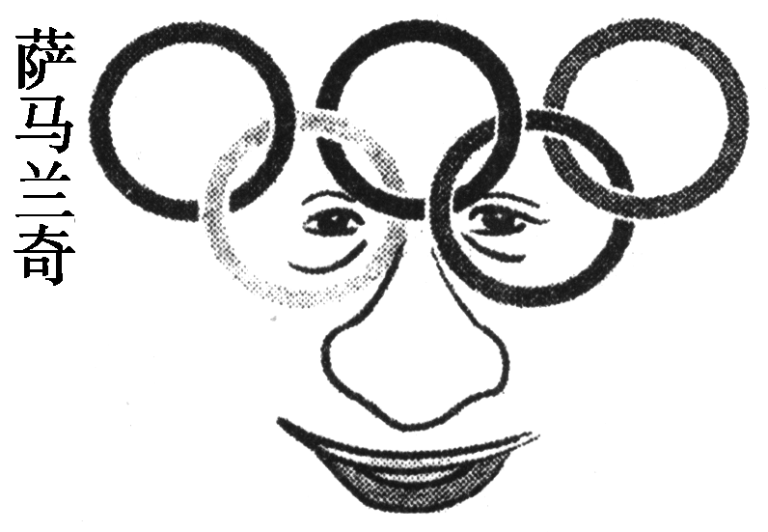

答：________________________________________________________________________

________________________________________________________________________

________________________________________________________________________

3．请说明下面这幅漫画的画面内容，并揭示其寓意，不超过55字。

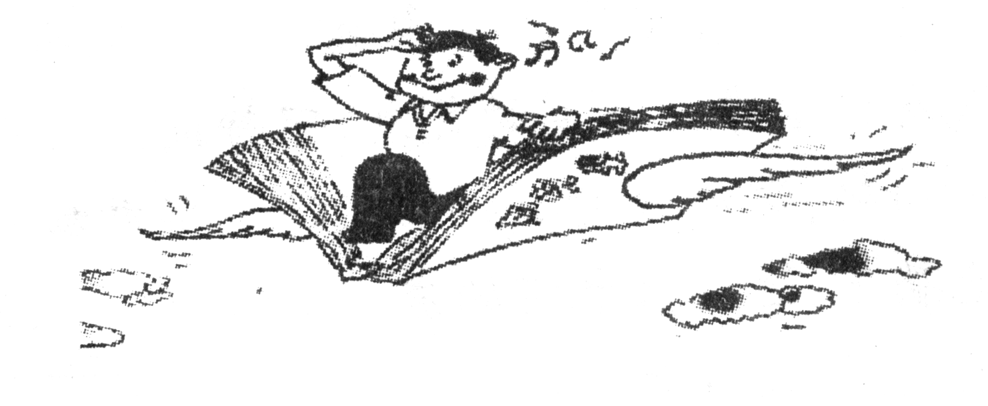

答：________________________________________________________________________

________________________________________________________________________

________________________________________________________________________

4．(2009·浙江卷，6)为下面这幅图片拟写解说词，要求至少运用两种修辞方法，能揭示画面的内涵。(不少于50字)

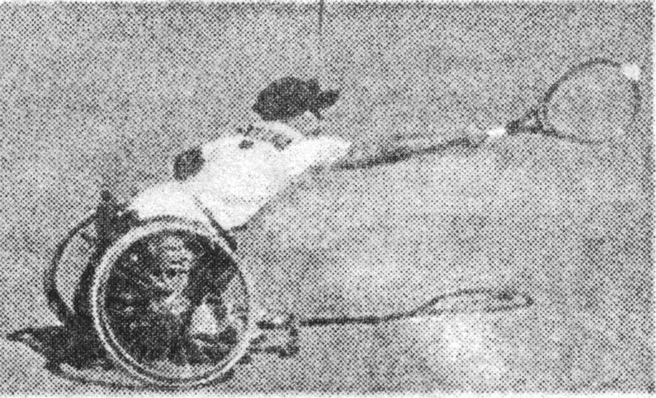

答：________________________________________________________________________

________________________________________________________________________

________________________________________________________________________

5．下面的图表是有关机构对清华大学和美国同类院校在学习要求程度上所作的比较。请根据图表，从清华大学的角度，就阅读量、论文写作、考试三方面的要求写出比较的结论。(不要出现数字)

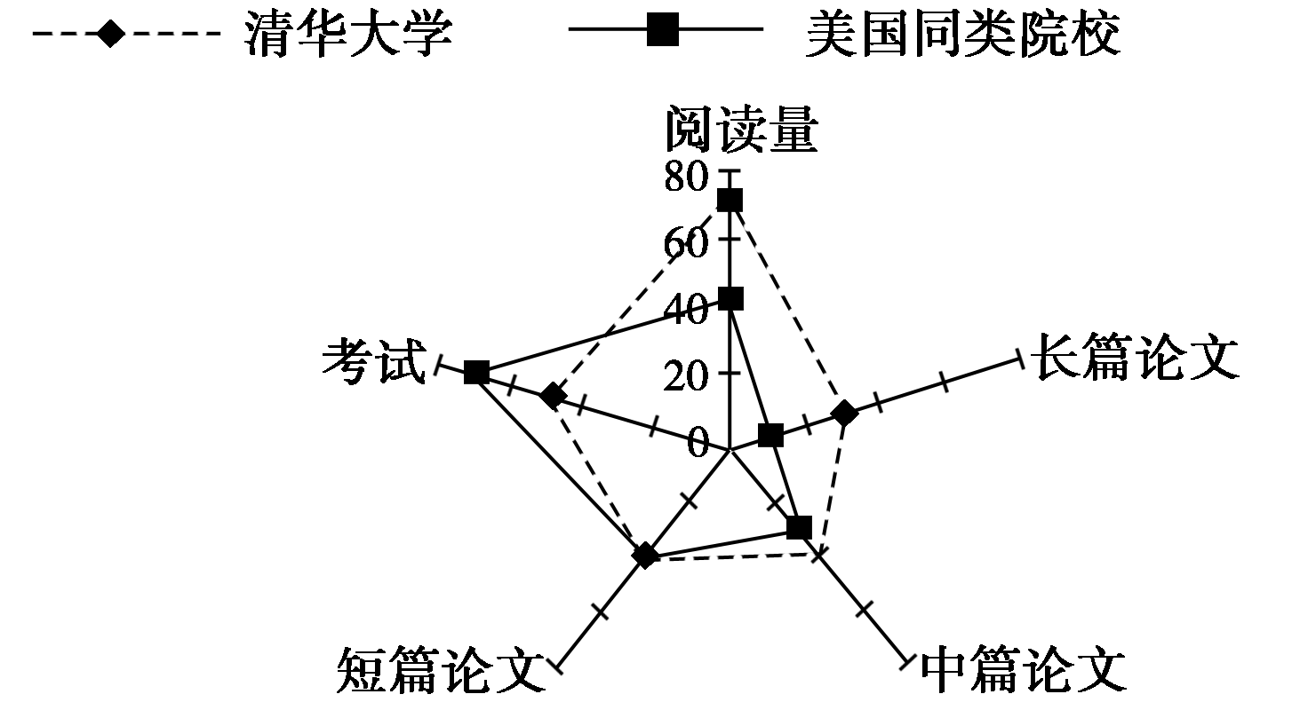

答：________________________________________________________________________

________________________________________________________________________

________________________________________________________________________

6．观察下面一幅漫画，根据要求完成题目。

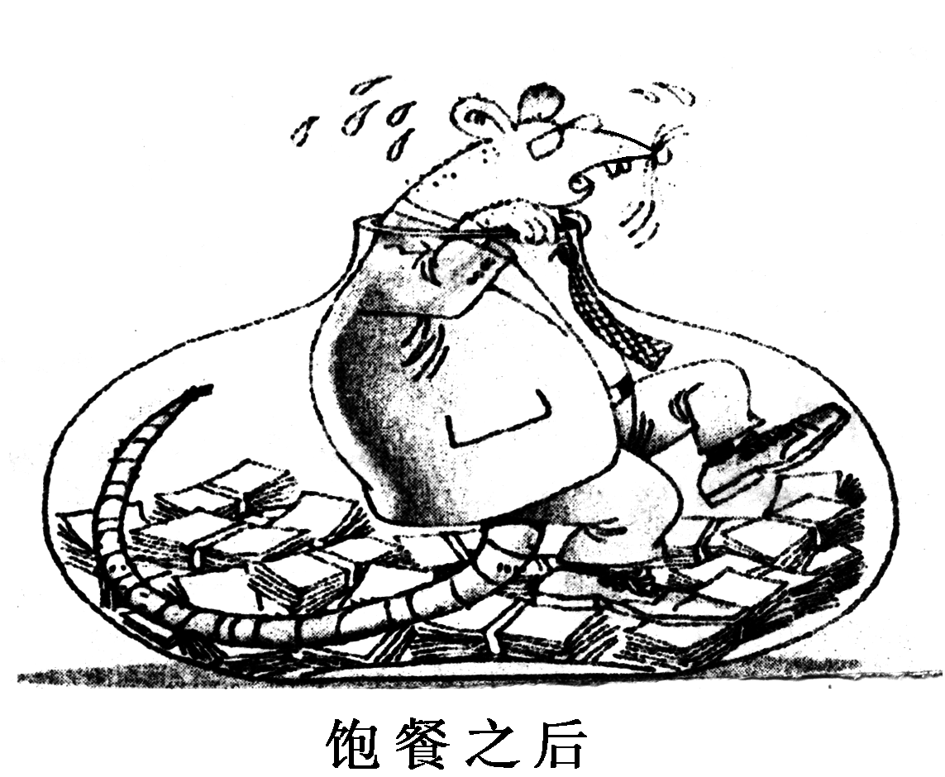

(1)写一段话描绘画面内容，要求至少运用一种修辞格。

答：________________________________________________________________________

________________________________________________________________________

(2)用一句话点明漫画内涵，不超过15字。

答：________________________________________________________________________

________________________________________________________________________

7．请认真观察下面这幅漫画，回答问题。

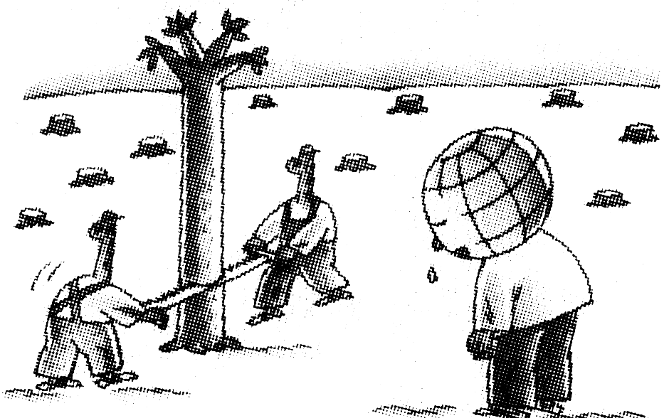

(1)请给这幅漫画加一个恰当的标题。

答：________________________________________________________________________

________________________________________________________________________

(2)这幅漫画反映了一个什么样的问题？为解决好这一问题，请你用具有一定文学色彩的语言提出号召。

答：________________________________________________________________________

________________________________________________________________________

8．请根据下面四个省份经济发展的数据统计表，在语段的横线处填上合适的内容，使语意完整，语句连贯。

|  |  |  |  |  |
| --- | --- | --- | --- | --- |
| 省份 | 广东省 | 江苏省 | 河北省 | 福建省 |
| 项目 |
| 国民生产  总值(亿元) | 30 073.71 | 25 560.1 | 13 803.5 | 8 075.10 |
| 增幅(%) | 14.5 | 14.8 | 15.0 | 15.1 |
| 工业增加  总值(亿元) | 13 079.22 | 12 473.55 | 4 652.6 | 3 980.73 |
| 增幅(%) | 18.3 | 18.9 | 18.9 | 19.3 |
| 固定资产投  资总值(亿元) | 9 959.01 | 9 163.03 | 5 682.9 | 3 863.01 |
| 增幅(%) | 18.0 | 22.5 | 28.2 | 39.7 |

广东省的经济发展与兄弟省份相比，各项经济指标在总值上均处领先地位，但__________________________，所以，有人认为广东省应适当________________，________________，促进国民生产总值的增长。

9．下面是教育部门关于全国幼儿园数量变化情况的统计数据，请根据要求完成后面的题目。

全国幼儿园数量变化统计

|  |  |  |
| --- | --- | --- |
| 年份数量(万个)类别 | 2009年 | 2010年 |
| 教育部门主办 | 3.5 | 2.7 |
| 企事业、机关办 | 1.6 | 0.5 |
| 街道、乡镇集体办 | 8.1 | 2.0 |
| 社会力量办 | 4.4 | 7.7 |
| 总数 | 17.6 | 12.9 |

1. 全国幼儿园数量变化的特点：

________________________________________________________________________

________________________________________________________________________

1. 由以上数量变化特点推断：

________________________________________________________________________

________________________________________________________________________

10．仔细观察下图中的数据，按要求在横线处填写适当的文字。

城市、县城和农村之间劳动力人口受教育比重情况图

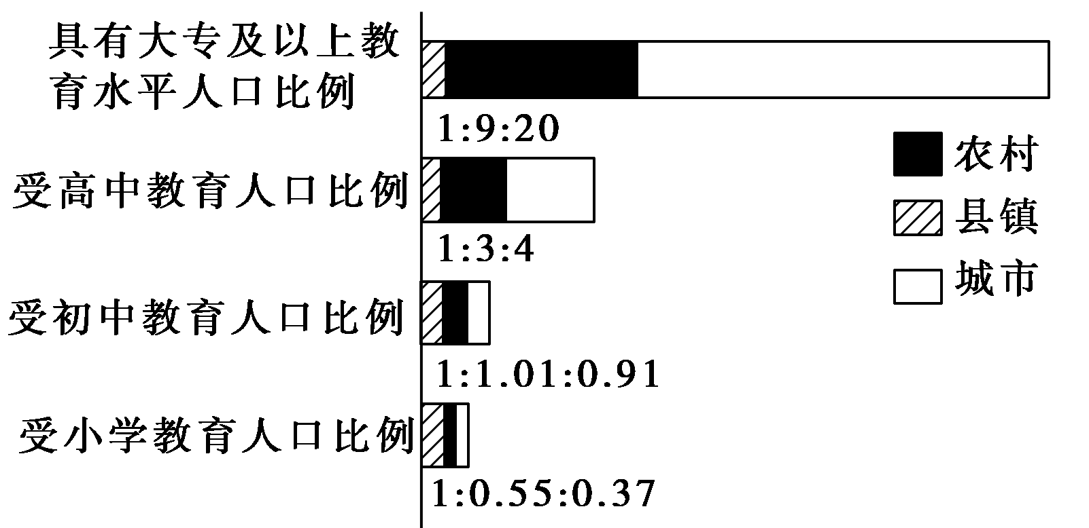

(1)从上图中可以看出我国城乡劳动力人口受教育情况有如下特点(用对比说明，每条不超过30字)：

①________________________________________________________________________

②________________________________________________________________________

(2)请针对上图所反映的问题，提出自己的建议。

答：________________________________________________________________________

________________________________________________________________________

11．下图是南京图书馆的馆标，馆标采用“书圣”王羲之所写“书”字的侧形，体现着文化的传承意味，除此之外，请再从构图特点角度用简洁的语言说明这一馆标的内在意蕴。

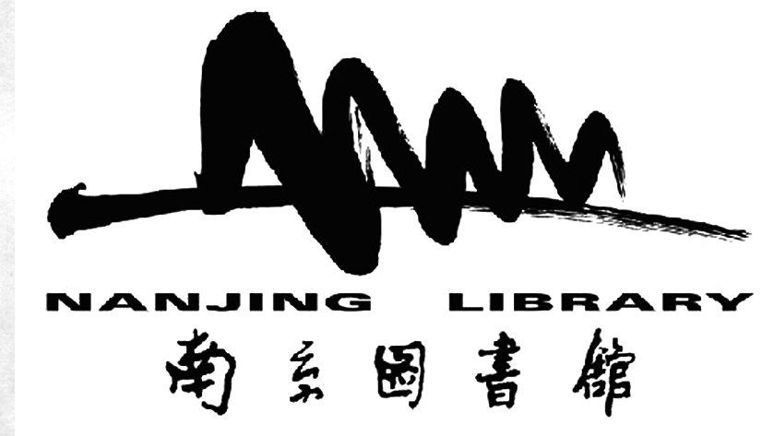

答：________________________________________________________________________

________________________________________________________________________

________________________________________________________________________

________________________________________________________________________

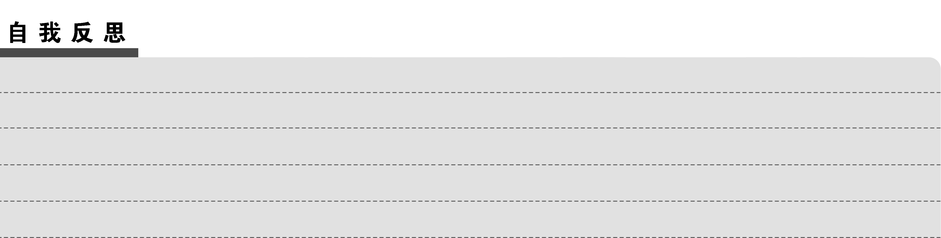

# 学案20　图文转换(二)

重点突破

1．(1)画面左边是一个中年人，仅挑着一只桶，桶上写着“物质生活”；右下方有一只写着“文化生活”的桶，似乎在向中年人说着什么。

(2)示例1：勿忘我。示例2：我也很重要啊。示例3：只挑它你走不远的。(只要紧扣画面内容，想象合理即可)

2．(示例)说什么非亲非故？道什么生人熟人？你们肩上扛着垂危生命，垂危生命连着一颗颗滚烫的心。山高算个啥，翻过去！无路也要行，踩着乱石攀登！这就是大爱无疆，有什么谊比这更长？这就是舍己救人，有什么情比这更深？

3．会徽以表示举办年份的“2012”数字通过变体形式成为主体，表示举办地点的“London”和奥运会五环标志分别被嵌在第一个“2”和“0”中。整个会徽包含了“2012”、奥林匹克五环及英文单词伦敦(London)。整个会徽象征着富有活力的奥林匹克精神及其能感染全世界人民的能力，伦敦2012年奥运会将是所有人的奥运会、所有人的2012。

巩固提升

1．标题略。　(示例)画面解说：①一个人向倒放的钉耙走来；②他被踩翻的钉耙柄打了一下；③他舞动铁锤将耙柄钉在地面；④他继续前行，钉耙仍倒放在地。

解析　这是一个图文转换题，题目拟定要能准确说明画面的寓意，同时又要简洁明了。对于画面内容的描述要简洁，同时要注意先后顺序。标题符合画面内容，画面解答符合情境，有创意。

2．内容：漫画由奥运五环标志和萨马兰奇的头像构成，五环成为萨马兰奇的眼镜。

寓意：萨马兰奇和现代奥运已经融为一体或萨马兰奇透过奥运看世界。

解析　内容描述要客观，能准确地概括漫画的主要内容，切忌加入主观判断。寓意要揭示出漫画实质。

3．(示例)内容：一个青年哼着歌曲，坐在一本打开的书上，书像鸟一样展开翅膀，载着他飞翔在白云之上。

寓意：知识能给人插上飞翔的翅膀(或知识能给人以上升的力量)。

解析　本题考查图文转换的能力。回答此类题，首先要读懂画面的意思，其次要将画面内容转换成文字语言，最后要审清题干，用简明、准确的语言将画面内容和寓意表述出来。

4．(示例)这是一幅坐在轮椅上的残疾运动员奋力击球的感人画面。他挥动球拍，展开青春的翅膀，驰骋球场，追逐人生的梦想。

解析　本题要求为图片拟写解说词，属于图文转换题。答题时要准确把握图片信息，明确人物的身份、身体特征、行为展开联想。要注意修辞方法的运用，要达到规定的字数。

5．示例：清华大学要求的阅读量明显高于美国同类院校；无论长篇、中篇、短篇，论文写作要求均高于美国同类院校，长篇论文更明显；考试要求则明显低于对方。

解析　本题考查考生的图文转换能力。这类题对于考生敏锐地捕捉信息、精确分析信息和准确提炼概括信息的能力有着较高的要求。就此题而言，关键要看清题干要求，即“从清华大学的角度”“就阅读量、论文写作、考试三方面的要求写出比较的结论”。

6．示例：①一只“硕鼠”，穿着西装，打着领带，拖着肥肠般的长尾巴，正想从铺着钞票的玻璃罐里逃出。无奈，任他满头大汗、高呼大喊，贪来的金钱撑肥了躯干，就是爬不出欲望的“牢笼”。

②贪得无厌者将自食其果/贪婪者终究作茧自缚。

解析　①描述应符合画面内容，像“老鼠”“玻璃罐”“钞票”这些内容不可遗漏。

②答题要点有二：贪婪，自食其果。

7．示例：(1)请保护我们的地球家园！

(2)反映了目前生态环境遭受破坏、地球出现温室效应的现状。我们生活在同一个地球上，拥有同一个家园，保护我们的环境是每一个社会成员义不容辞的责任。让我们团结起来，为保护环境而努力吧！

8．在增幅上落后于各兄弟省份　加大固定资产投资　加快工业发展

解析　读懂前两横栏与后四横栏的总分关系，注意纵栏广东省与其他省市的不同点。

9．示例：(1)我国幼儿园的总量减少了。企事业、机关办园和街道、乡镇集体办园的数量锐减，公办幼儿园的数量下降得缓慢些，只有社会力量办园的数量增长了。

(2)在公办园，企事业、机关办园数量减少的情况下，幼儿教育被直接推向市场，社会力量办园的态势迅速发展。

解析　此题通过设置图表数据，考查考生的语言综合运用能力和解决实际问题的能力。审题时首先要注意表头的文字，明确图表说明的对象是“全国幼儿园数量变化”；其次要仔细读表，捕捉信息，如比较对象有办幼儿园的各种部门、办园时间、办园数量等，发现其中的规律。读表不能顾此失彼，遗漏信息；表述要简洁准确。

10．(1)①我国城乡劳动力受教育水平层次有明显差异，层次愈高，差异愈大。②城市劳动力人口接受高水平教育的比例远远高于乡村。(或乡村劳动力人口接受高水平教育的比例远远低于城市。)

(2)建议：城乡劳动力人口教育要协调均衡发展。要加大农村劳动力人口教育的资金投入；引导高素质人才投入到农村教育中去；把农村劳动力受教育水平与领导考核奖惩直接挂钩。

解析　一是体察图表特点及项次，明确图表承载的内涵；二是辨析图表中各主要项次所占比重及发展趋势，明确其动态或静态数据；三是透过曲线或图表看本质，得出合乎图表内容的结论；最后整合作答。

11．馆标“书”字侧形如弯弯曲曲的山形，体现着“书山有路勤为径”的寓意；馆标中寓有南京图书馆的首字母“N”与“L”，体现着地域特征；馆标又是书架上排列的书籍的象形，体现着图书馆的功效；馆标上方图形以墨笔勾勒，下方“南京图书馆”五字以书法写就，体现着中国传统文化的墨香书韵特色。